МУНИЦИПАЛЬНОЕ БЮДЖЕТНОЕ УЧРЕЖДЕНИЕ ДОПОЛНИТЕЛЬНОГО ОБРАЗОВАНИЯ
«ДЕТСКАЯ ШКОЛА ИСКУССТВ №4»

МЕТОДИЧЕСКАЯ РАЗРАБОТКА
ОТКРЫТОГО УРОКА
НА ТЕМУ:
«Графическая стилизация дерева»
по учебному предмету «Прикладная композиция»
для учащихся 3 класса ДПОП в области
изобразительного искусства
«Живопись»,
возраст учащихся 12-13 лет.

Автор-составитель:
Щербакова Ирина Александровна,
преподаватель МБУДО
«Детская школа искусств №4»

Ангарск - 2022 г.

Тема урока: «Графическая стилизация дерева»
Дата проведения: 08.02.22г.
На уроке присутствуют обучающиеся 3 класса, ДПОП «Живопись»

Вид занятия: комбинированное (лекция, практическая работа)
Цель урока:
- способствовать развитию творческого воображения и наблюдательности.
Задачи урока:
- познакомить учащихся с особенностями стилизации деревьев, раскрыть понятие «стилизации природных форм»;
- изучить последовательность стилизации природных форм и элементов;
- научить анализировать конструктивные особенности природного объекта;
- научить применять декоративную графику для обработки природных форм;
- научить осваивать законы поэтапного выполнения задания;
- расширить кругозор и знания у обучающихся в области декоративной композиции;
- развивать мелкую моторику в процессе рисования;
- воспитывать эстетическую отзывчивость на прекрасное в природе и окружающей действительности;
- воспитывать аккуратность и умение работать самостоятельно.

Реализуемые педагогические технологии:
- личностно-ориентированное обучение (И.С. Якиманская): развитие индивидуальных познавательных способностей каждого ребенка.

3. Вид и форма урока
Вид: интегрированный урок, с применением ИКТ.

Формы: беседа, практическое задание.

Межпредметные связи: рисунок, живопись, композиция, история искусств, литература.

Методы обучения:
- Перспективный: словесная передача и зрительное представление. Преподаватель сообщает готовую информацию с использованием демонстраций (наглядный иллюстративный материал на тему «Графическая стилизация дерева», иллюстрации работ художников, плакат «Деревья», работы обучающихся из методического фонда). Обучающиеся осмысливают и запоминают.
- Репродуктивный: запоминание обучающимися сообщённой преподавателем информации. Способствует формированию знаний, умений, навыков через систему упражнений (графические упражнения: точка, линия, пятно).
- Практический: дидактическая игра (преподаватель в организационной части урока предлагает обучающимся поиграть и пофантазировать, мотивируя на дальнейшую продуктивную работу на уроке), повторные действия с целью совершенствования навыка, развития мелкой моторики, приобретение координационных навыков.

Методические приёмы:
- словесный, наглядный, практический;
- активация зрительного восприятию ученика;
- развитие мышления, творческой инициативы;
- приёмы контроля и самоконтроля: при выполнении подчинять мелкий рисунок общему композиционному замыслу, ритмическому рисунку.

Психологические условия на уроке: мобилизация внимания, повышенная познавательная активность, оптимальный темп урока, положительный психологический микроклимат.

Планируемые результаты:
Предметные:
- знать способы графической стилизации природных форм;
- уметь определять и называть основные способы стилизации;
- уметь отвечать на поставленные вопросы, излагать свои мысли в устной форме и подводить итоги собственной и совместной деятельности;
- уметь применить теоретические знания, полученные в ходе урока, на практике.
Личностные:
- проявлять интерес к изучению интересных фактов о окружающем нас мире;
- проявлять уважительное отношение к природе;
- понимать роль деревьев в жизни каждого человека.
Метапредметные:
- понимать и принимать учебную задачу урока, осуществлять решение учебной задачи под руководством преподавателя;
- уметь самостоятельно формулировать вопрос на основе собственных знаний и умений.

Основные понятия для изучения: графика, стилизация, контур, силуэт, геометрический способ преобразования, выразительные средства графики: линия, точка, пятно.

Оборудование и материалы:
Для преподавателя:
- Телевизор, ПК, видеоматериалы на тему «Стилизация дерева», презентация «Графическая стилизация дерева»;
- наглядный иллюстративный материал на тему «Стилизация дерева», иллюстрации работ художников; плакат «Деревья»; работы из методического фонда.
- бумага формат А3, простой карандаш, резинка, черная гелевая ручка, черный маркер, калька, линейка.
Для учащихся:
- бумага формат А3, простой карандаш, резинка, черная гелевая ручка, черный маркер, калька, линейка.

План урока.
1. Организационная часть. Мотивация. 7 мин.
2. Определение темы урока и постановка учебной задачи. 5 мин.
3. Показ презентации «Графическая стилизация дерева». 7 мин.
4. Практическая работа. 80 мин. (включая динамическую паузу 5 мин.)
5. Просмотр работ учащихся. Рефлексия. 9 мин.
6. Выставление оценок. 7 мин.
7. Уборка кабинета. 5 мин.

Ход урока.
- Организационная часть. Мотивация.
В организационной части урока преподаватель в игровой форме мотивирует обучающихся на дальнейшую работу, вызывает интерес и положительные эмоции у обучающихся.
Преподаватель: - Добрый день, рада приветствовать вас на уроке! Давайте отметим отсутствующих и проверим вашу готовность к уроку: наличие материалов и выполнение домашнего задания. В начале нашего урока предлагаю вам поиграть. Согласны?
Обучающиеся: - Да.
Преподаватель: - Давайте потренируем память и вспомним свою дорогу из дома до школы и перечислим, что встречается вам по пути?
Обучающиеся: - Дома, деревья, прохожие…и тд.
Преподаватель: - Обратите внимание, почти все назвали деревья. А для чего они нам нужны? А что если бы деревьев не было на планете? (Приложение 1)
Обучающиеся: - Деревья выделяют кислород, очищают воздух от грязи, пыли и вредных для человека веществ, а также из древесины делают бумагу и мебель, сок, шишки и кору деревьев используют в медицине…
Преподаватель: - Молодцы! Очень хорошо! Сегодня я предлагаю вам отправиться в путешествие по нашей планете и посмотреть какими разными бывают деревья: огромные, толстые, высокие, очень мощные извилистые и тд. Для этого мы с вами будем делиться информацией и рисунками, которые вы подготовили дома.
Обучающиеся: - (представляют свое домашнее задание, рассказывают какие необычные бывают деревья на планете, показывают зарисовки разных деревьев).
На данном этапе обучающиеся:
- имеют мотивацию к учебной деятельности.
- активно отвечают на заданные вопросы, проявляют интерес к теме.
- слушают, извлекая нужную информацию, понимают учебно-познавательную задачу.
- участвуют в диалоге, демонстрируют готовность к уроку.

2. Определение темы урока и постановка учебной задачи
Преподаватель: - Художники очень часто берут вдохновение из окружающего нас мира и нередко используют природные мотивы для своего творчества. Сегодня, на уроке, мы вспомним, что такое стилизация, где и как мы уже использовали приемы стилизации. И как поможет предыдущий опыт в выполнении задания «Графическая стилизация дерева».
Давайте вспомним, когда мы встречались со словом стилизация? Какие приемы стилизации вы знаете?
Обучающиеся: - В прошлом году мы выполняли стилизацию насекомых и стилизацию растений. Использовали приемы: силуэт, заполнение геометрическими формами и декоративными элементами, трансформировали формы.
Преподаватель: - Предлагаю вам продолжить изучение средств и приемов стилизации, используя опыт предыдущих занятий, и посмотрим какими наблюдательными вы бываете по отношению к окружающей вас природе.
Сегодня на уроке мы увидим, какие характерные особенности можно применять при стилизации деревьев, на что обратить особое внимание, как поэтапно выполнять задания и совершенствовать свои навыки.

На данном этапе согласно лично-ориентированному обучению:
- преподаватель ведет диалог с обучающимися, они слушают, отвечают на вопросы, опираясь на свой опыт и наблюдательность;
- обучающиеся с интересом относятся к познавательной деятельности, приобретают новые знания, совершенствуют имеющиеся;
- обучающиеся планируют в сотрудничестве с преподавателем, одноклассниками или самостоятельно необходимые действия.
3. Показ презентации «Графическая стилизация дерева»

Стилизация. Где и как используется.
Что такое стилизация?
Стилизация – художественный метод, намеренное упрощение формы без потери узнаваемости, для придания ей декоративности.
Приём стилизации используется в декорировании предметов декоративно-прикладного искусства, а также могут являться самостоятельными художественными произведениями. Поэтому стилизация природных форм является неотъемлемой частью работы художника. (Приложение 2)
Упрощение форм часто используется для создания иллюстраций. Графическая стилизация деревьев – один из приемов, который художник использует для того, чтобы выделить или создать контраст между задним и передним планом. Деревья, чаще всего, играют в рисунках не главную роль, а служат фоном, поэтому стилизованный задний план создает резкий контраст переднему, на котором изображены главные герои. Обычно художники пользуются таким приемом в иллюстрациях, где сочетается декоративность и реалистичность.
Художники создают не только иллюстрации, но и рисуют стилизованные картины, которые становятся эскизами для декоративно-прикладного творчества. Стилизованные природные мотивы используются в: росписи по дереву, вышивке, росписи по ткани, ювелирных украшениях, декоре интерьера, лепке и скульптуре и тд.
Декоративность делает рисунки необычными и уникальными. Выработать свой реалистический стиль письма очень сложно, а в декоративном стиле открывается мир воображения и фантазий автора. Художник пропускает идею через призму фантазии и показывает не существующую реальность, а свое видение.
Одним из ярких примеров стилизации природных мотивов можно рассмотреть на примере творчества известного художника - В. Кандинского. В своих работах художник использует приемы стилизации в изображении деревьев, кустов, домов и других окружающих человека предметов.
Стилизацию любят детские художники и художники- иллюстраторы. Их главная задача - сделать рисунок ярким, понятным и при этом использовать минимум изобразительных средств. Декоративная живопись с этой задачей замечательно справляется.
Художники-дизайнеры, которые занимаются созданием логотипов, фирменных стилей и прочих элементов брендинга и декора, также используют стилизацию. Она нужна для того, чтобы донести до зрителя информацию в сжатом виде. Например, стилизация хвойных деревьев помогает дизайнерам создавать не только праздничные открытки, но и иконки графических программ. Человек, смотрящий на схематичное изображение наряженной елки, быстро ассоциирует ее с праздником. Благодаря этой способности мозга самостоятельно додумывать ситуацию и обстоятельства дизайнеры с помощью стилизованных изображений могут играть на чувствах людей. Например, любовь изображать сердечком, вкусную еду показывать в виде аппетитного тортика, а живую природу в виде схематичного изображения дерева. Такие знаки легко поместить на визитку, которая является «лицом» компании или конкретного человека.
Декоративное искусство предназначено для того, чтобы украшать жизнь человека предметами, которых в природе не существует. Современное искусство отдает предпочтение символической и стилизованной живописи, ведь она открывает перед художником множество возможностей.

4. Практическая часть.
Преподаватель: - Перед началом практической работы мы повторим:
Средства и приемы стилизации:
1. Контур;
2. Силуэт;
3. Геометрический способ формообразования;
4. Орнаментальные украшения и декор;
5. Линия;
6. Буквы;
7. Под художника, эпоху, народность и т.д.
Основные принципы стилизации:
а) превращение объемной формы в плоскостную и упрощение конструкции,
б) обобщение формы с изменением абриса,
в) обобщение формы в ее границах,
г) обобщение и усложнение формы, добавление деталей, отсутствующих в натуре.
Сегодня на уроке мы рассмотрим четыре графических приема стилизации природной формы на примере дерева.
В начале нашей работы, каждый из вас может выбрать понравившееся дерево для последующей работы с натуры. (Приложение 1)
Давайте рассмотрим, что поможет нам передать сходство с деревом, которое мы будем стилизовать. (изображение березы)
Вы узнали это дерево? Какие особенности этого дерева можно использовать в стилизации?
У березы основные ветки тонкие, дополнительные ветки еще тоньше, они переплетаются с основными, трепещут на ветру.
Как вы думаете, с помощью каких линий мы можем передать все эти качества?
Обучающиеся: - Пластичность, нежность, гибкость. Линии должны быть тонкими, плавно изгибающиеся, проработка мелких деталей будет деликатная, с использованием тонких линий, штрихов и точек.
Преподаватель: - А это что за дерево? (изображение дуба).
А что вы можете сказать про его строение?
Обучающиеся: - Это дуб. У него мощный ствол, раскидистые толстые ветки и узнаваемая форма листьев и плодов (желудей). Крона густая, круглая, как шапочка.
Преподаватель: - С помощью каких линий мы сможем передать эти качества?
Обучающиеся: - Линия жесткая, более выразительная, подчеркивающая мощь ствола и форму кроны. Кроме линий мы можем применять такое средство как пятно – заштриховывать отдельные элементы рисунка.

В середине урока преподаватель предлагает провести динамическую паузу: встать из-за стола, пройтись, подвигаться, помыть руки, т.к. работа требует аккуратности и чистоты выполнения. Соблюдаем питьевой режим, проветриваем кабинет в течении пяти минут. Динамическая пауза предназначена для предупреждения утомления и снижения работоспособности обучающихся.

Преподаватель: - Отдохнули?
Обучающиеся: - Да.
Преподаватель: - Давайте продолжим наш урок и приступим к поэтапному выполнению практического задания (Приложение 3):
- Первый этап: выбрать понравившееся дерево и максимально точно, при помощи простого карандаша, нарисовать контурное очертание дерева, передать сходство по форме. Обвести контур тонким черным маркером.
- Второй этап: переходим от контурного очертания к силуэтному изображению. При помощи кальки переносим контурное изображение с первого рисунка, заполняем силуэтное изображение черным маркером.
- Третий этап: геометрический способ формообразования. Обобщаем контурное изображение и наполняем упрощенным геометрическим декором. Геометрическая обобщенность и выразительность декоративного образа достигается при помощи сочетания различных прямоугольников, квадратов, трапеций и других геометрических фигур.
- Четвертый этап: заполнение формы при помощи декоративных элементов. Трансформация происходит за счет выявления и усиления природных качеств выбранного объекта - дерева. Переносим изображение с первого рисунка при помощи кальки. Заполняем форму линиями разной толщины, точками и пятнами, при работе используем черную гелевую ручку и черный маркер. Стараемся чтобы дерево получилось выразительным. Из одной формы можно извлечь различные орнаментальные решения не похожие друг на друга.
Художник может изменять предмет в любой степени, отход от натуры бывает очень значительным. Ствол, листья, ветки дерева можно изображать как геометрические формы или сохранять природные плавные очертания.
На каждом этапе практической работы преподаватель взаимодействует с обучающимися, как коллективно, так и индивидуально. С обучающимися, у которых возникают проблемы с выбором дерева-натуры или возникают сложности в графической работе, преподаватель проводит дополнительную беседу, что повышает уровень усвоения материала, улучшает результативность и поднимает самооценку.
На данном этапе согласно лично-ориентированному обучению:
- обучающиеся находят связь между характером дерева и его изображением. Учатся анализировать. Озвучивают свое мнение. Выступают в роли авторов при создании своей индивидуальной работы, вырабатывают собственный стиль. Применяют знания о графических приемах.
- обучающиеся участвуют в творческом созидательном процессе. Осознают себя как индивидуальности и одновременно как члены общества, дают самооценку своим действиям и поступкам.
- обучающиеся приобретают навыки использования знаний и умений в практической деятельности; устанавливают взаимосвязь между приобретенными знаниями, умениями, навыками и опытом прошлых занятий. Слушают, извлекая нужную информацию, систематизируют знания.
- обучающиеся высказывают свою точку зрения, формулируют собственные мысли. Планируют необходимые действия.

5. Просмотр работ учащихся. Рефлексия.
Законченные работы выставляем на «просмотр».
В процессе рефлексии, используя технологию И.С. Якиманской, преподаватель создаёт ситуацию успеха, побуждает обучающихся к анализу работ, выслушивает мнение каждого обучающегося, помогает взаимодействовать друг с другом и делать выводы о проделанной работе в ходе урока.
Преподаватель использует вопросы:
«Какие интересные факты вы узнали на уроке?»;
«Все этапы задания были поняты и выполнены правильно?»;
«Давайте выберем самые удачные работы»;
«Почему вам понравились именно эти работы?»;
«Удалось ли достичь правильного результата?»;
«Каким образом можно исправить недостатки в работе?»;
«Чему вы научились в ходе сегодняшнего урока?»
«Какие интересные графические находки мы выявили в ходе урока?».
Обучающиеся принимают активное участие в обсуждении, а также задают свои возникающие вопросы преподавателю и друг другу. Происходит взаимообмен полученными знаниями между обучающимися, где каждый выражает себя как личность.
Применение технологии личностно-ориентированного обучения на уроках способствует индивидуальному развитию, активизации деятельности учащихся, повышает мотивацию к обучению. Личностно ориентированное обучение позволяет усовершенствовать знания, умения, навыки каждого обучающегося, развивать творческие способности исходя из их интересов и индивидуальных особенностей. А создание на уроке благоприятных психолого-педагогических условий обеспечивает активное стимулирование у обучающихся самоценной образовательной деятельности на основе самообразования, саморазвития, самовыражения в ходе овладения знаниями.

6. Выставление оценок.
Оценки может выставлять как сам преподаватель, так и обучающиеся сами оценивают свою работу. На данном этапе преподаватель и обучающиеся вместе выявляют лучшие работы, комментируют выполнение каждого этапа, озвучивают недостатки, дают оценку каждой работе.
При оценивании работ преподаватель руководствуется критериями оценок, которые прописаны в рабочей программе по учебному предмету «Прикладная композиция» ДПОП в области изобразительного искусства «Живопись».

7. Уборка кабинета:
Учащиеся убирают свои рабочие места.
Преподаватель благодарит всех за работу на уроке и завершает урок.

Список литературы и электронные ресурсы:
1. Логвиненко Г.М. Декоративная композиция: учебное пособие для студентов высших учебных заведений, обучающихся по специальности "Изобразительное искусство", Москва: Владос, 2017.
https://tdhsh.irk.muzkult.ru/media/2020/01/15/1251777188/Logvinenko_Dekorativnaya_kompoziciya.pdf
2. Даглдиян К. Т. Декоративная композиция: учебное пособие для студентов высших учебных заведений, обучающихся по специальности 050602.65 (030800) - "Изобразительное искусство" / К. Даглдиян. - Изд. 3-е. - Ростов-на-Дону : Феникс, 2011.
https://dhsh-zima.irk.muzkult.ru/media/2020/04/08/1252105422/dekor_kompoziciya.pdf
3. Тропина, Т.Н. Основы декоративной композиции: учебно-методическое пособие / Т. Н. Тропина, В. И. Беляев. - Новосибирск: Изд. НГПУ, 2005.
https://repo.nspu.ru/bitstream/nspu/1015/1/osnovy-dekorativnoy-kompozicii-u.pdf
4. http://zaholstom.ru/?page_id=2668
5. https://fb.ru/article/61432/floristicheskaya-dekorativnaya-kompozitsiya-svoimi-rukami
6. https://www.youtube.com/watch?v=-ksQW0Euhqs
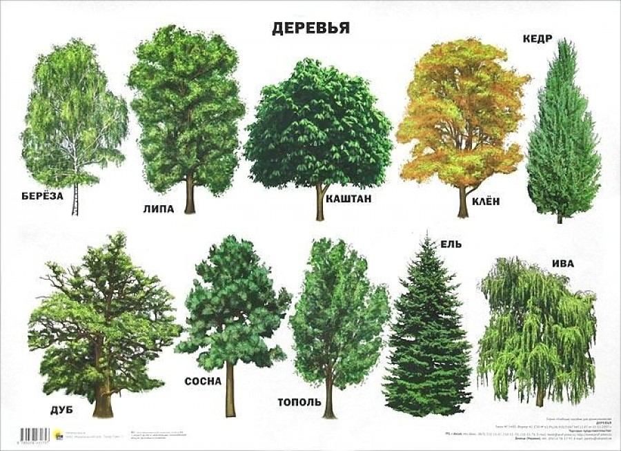
Приложение 1

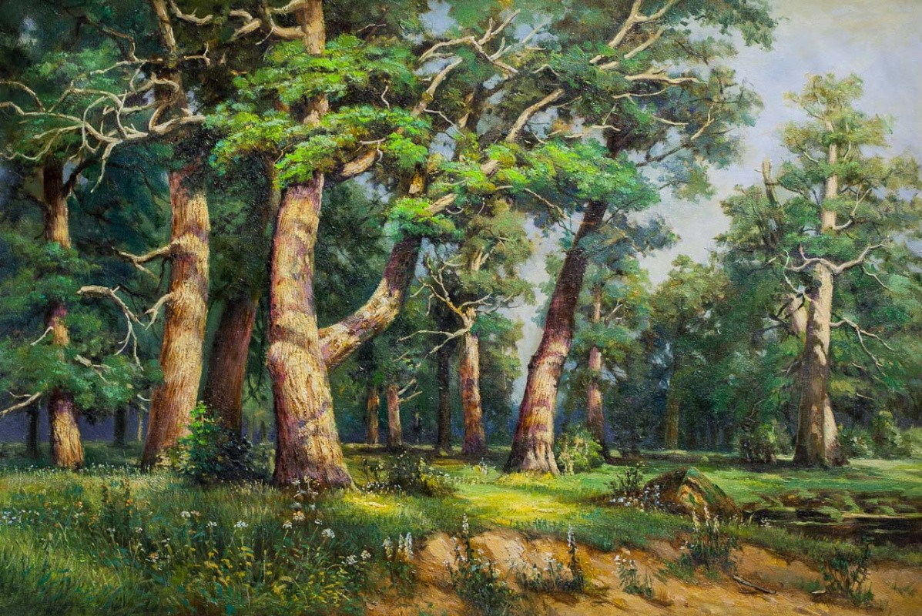 | 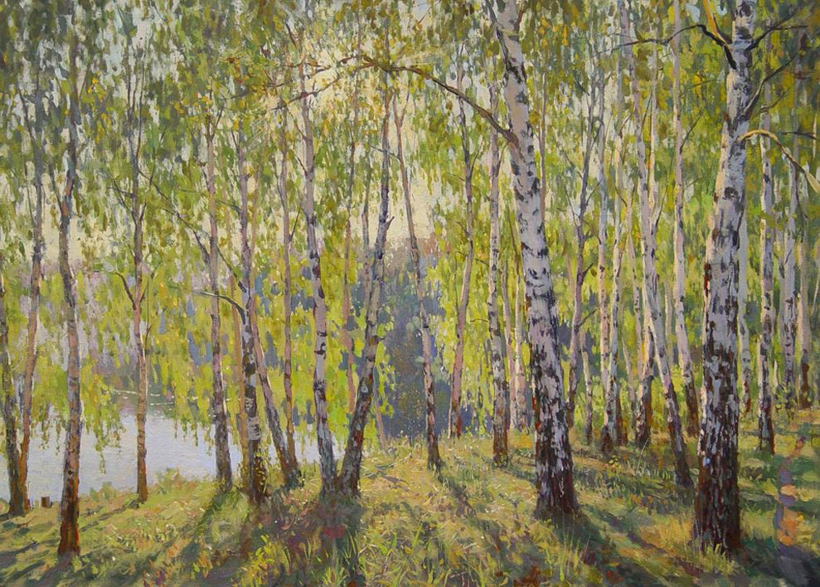
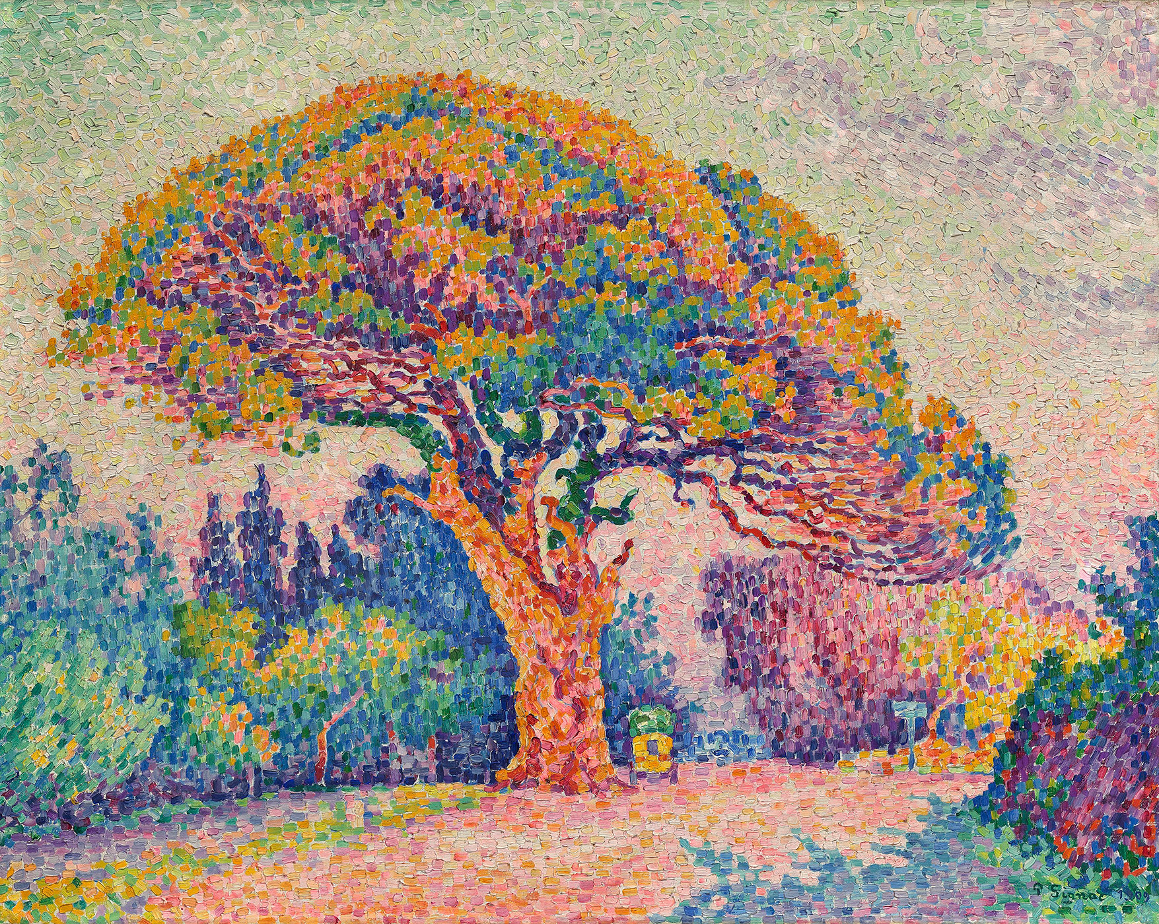 | 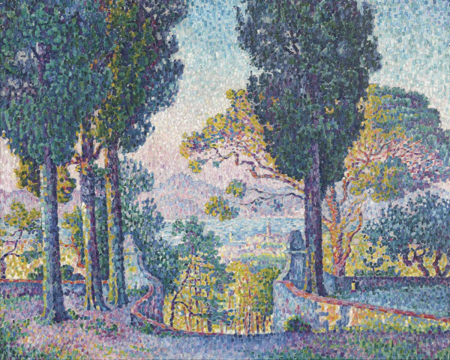

Приложение 2

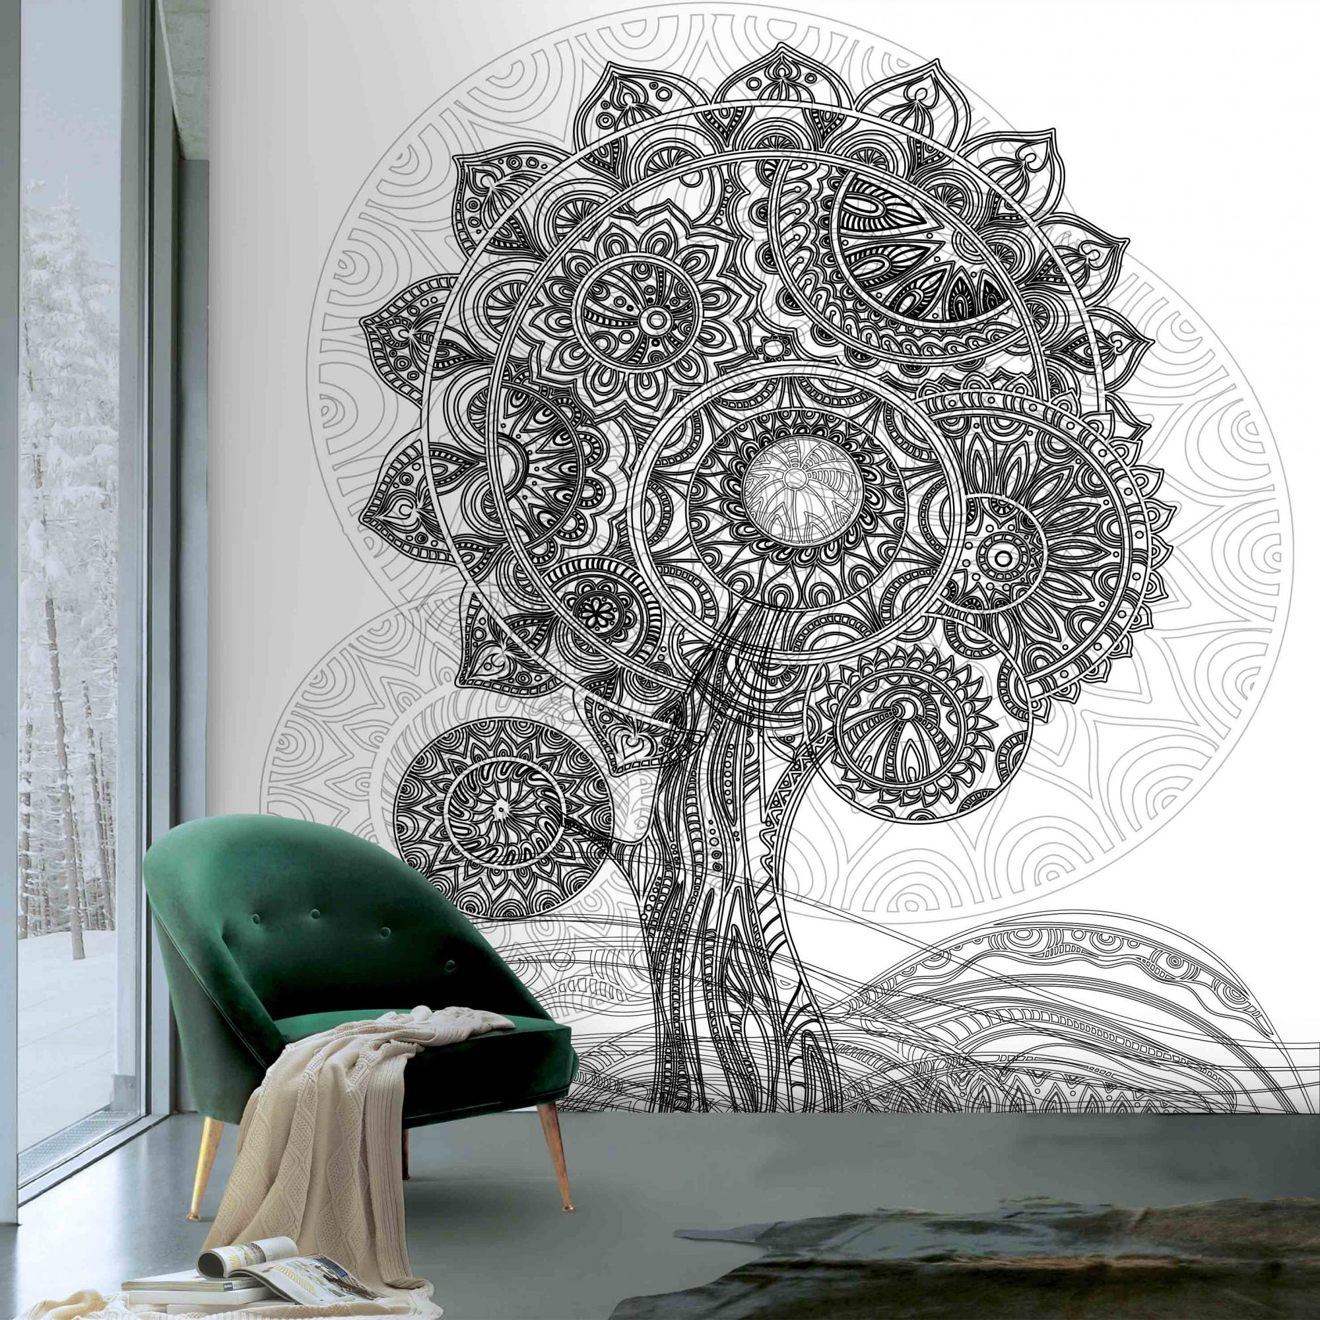 | 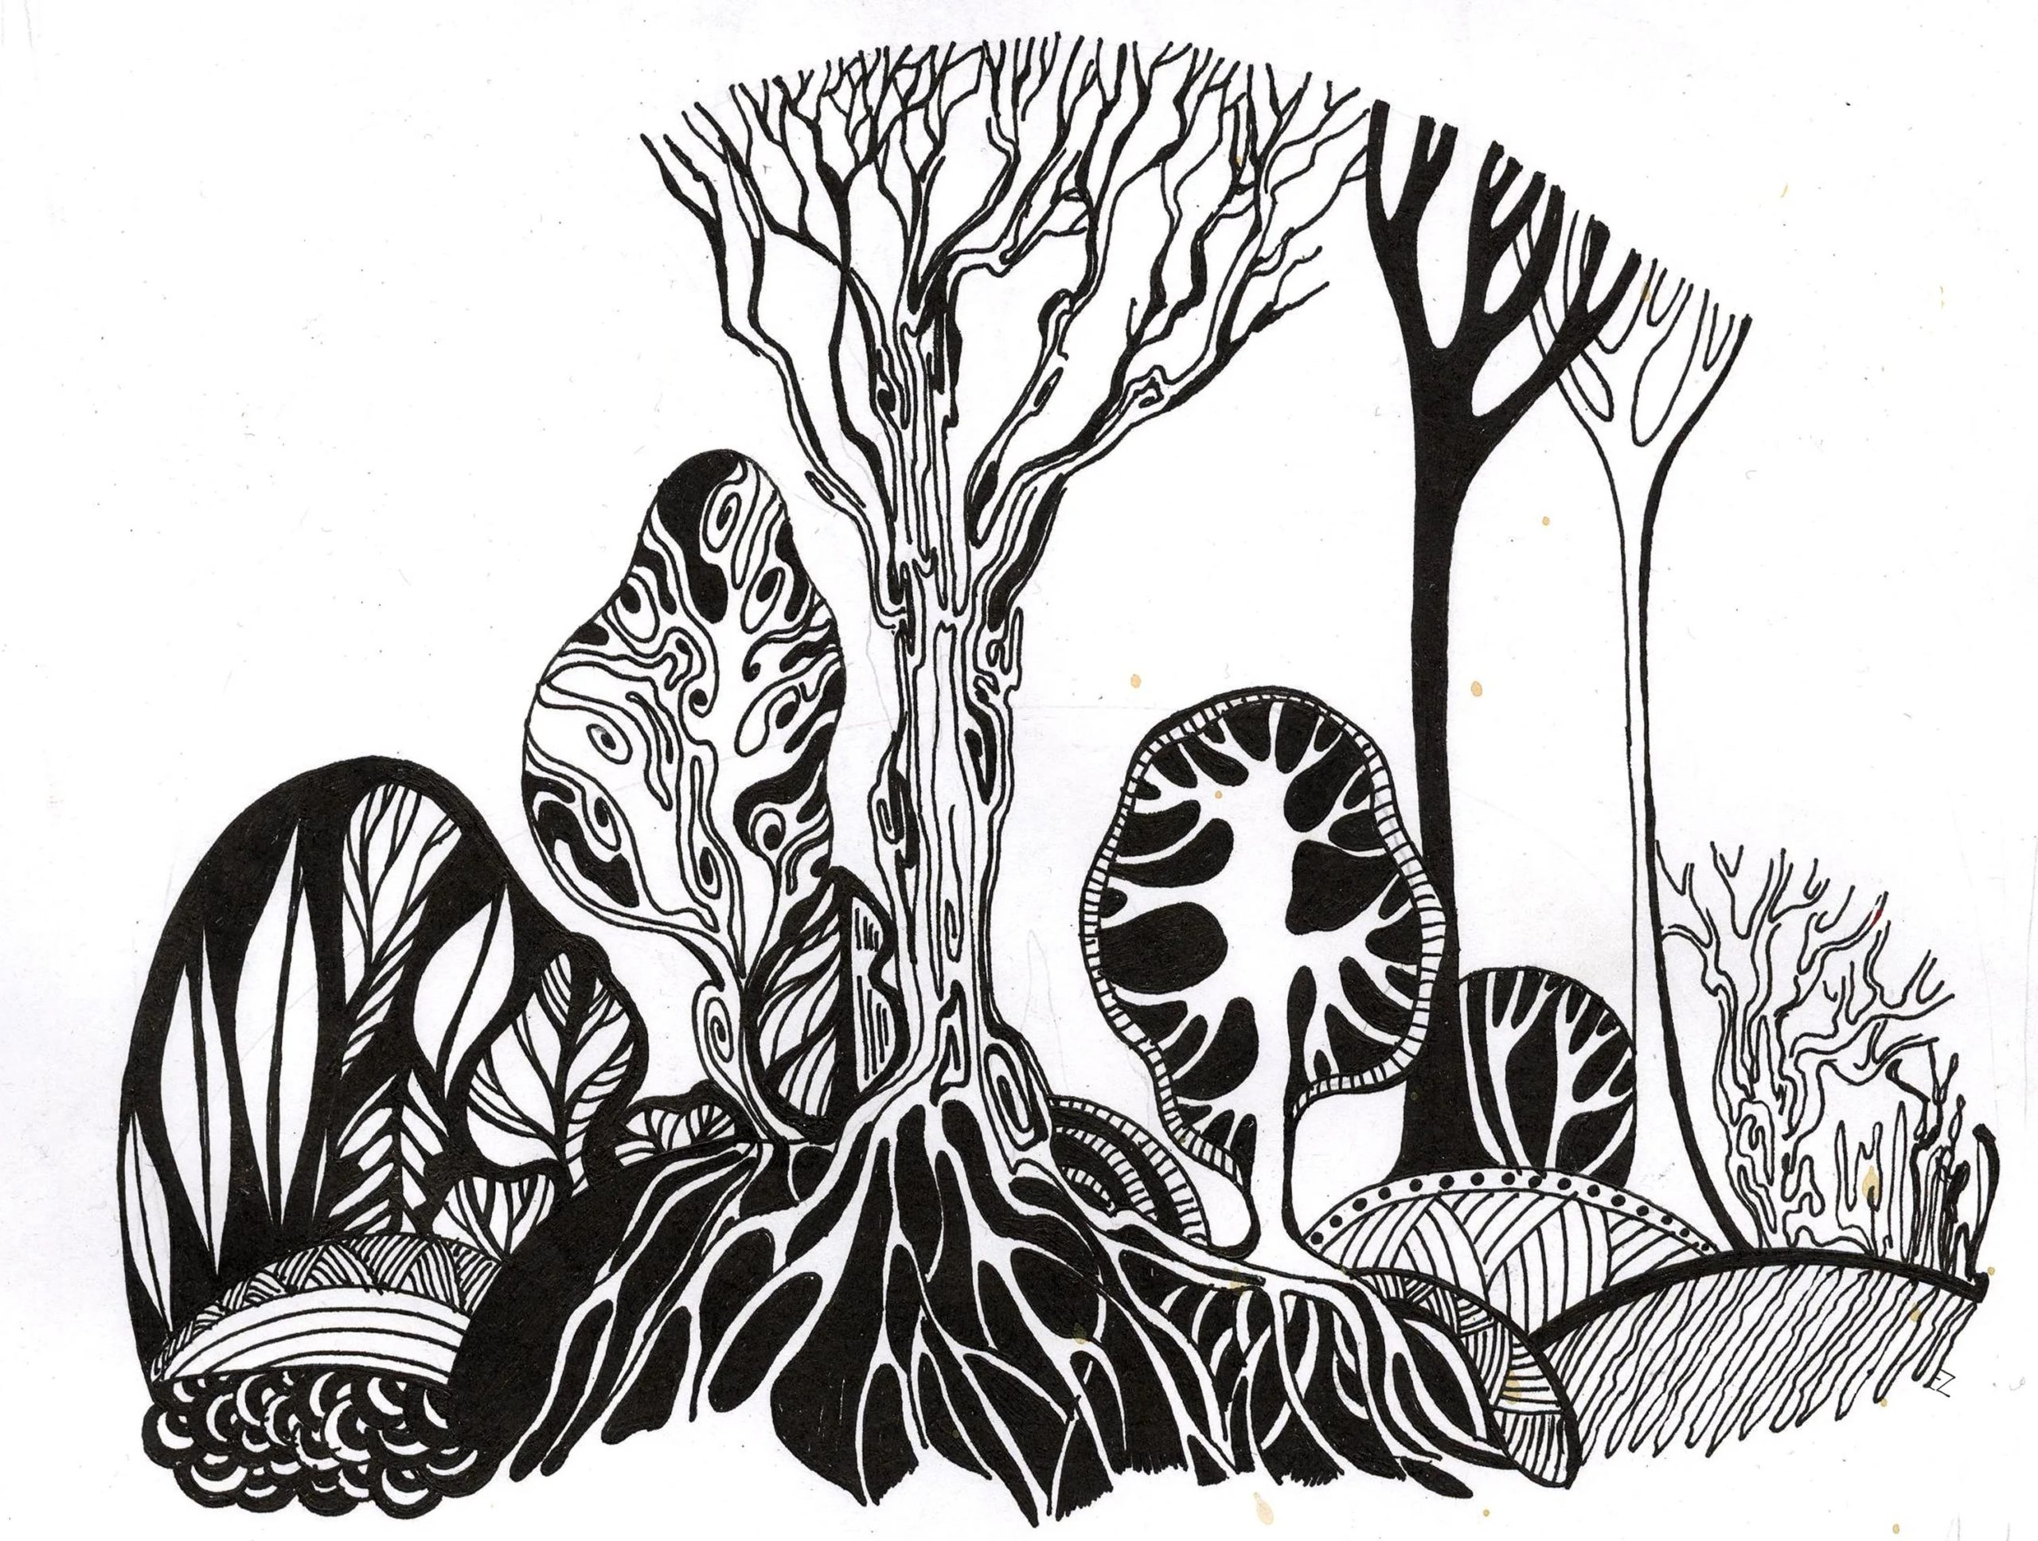
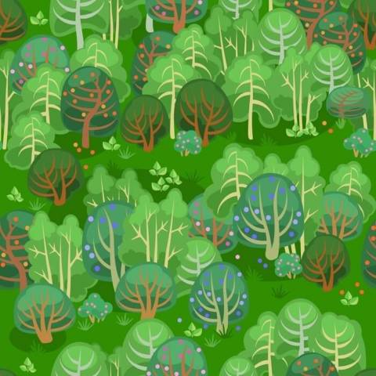 | 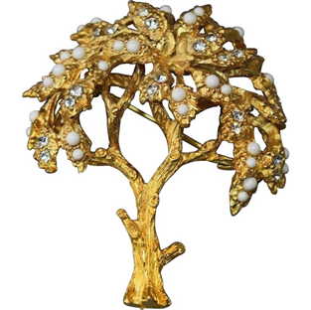
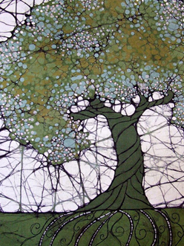 | 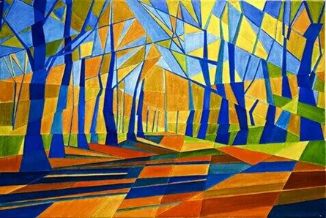

Приложение 3

 | 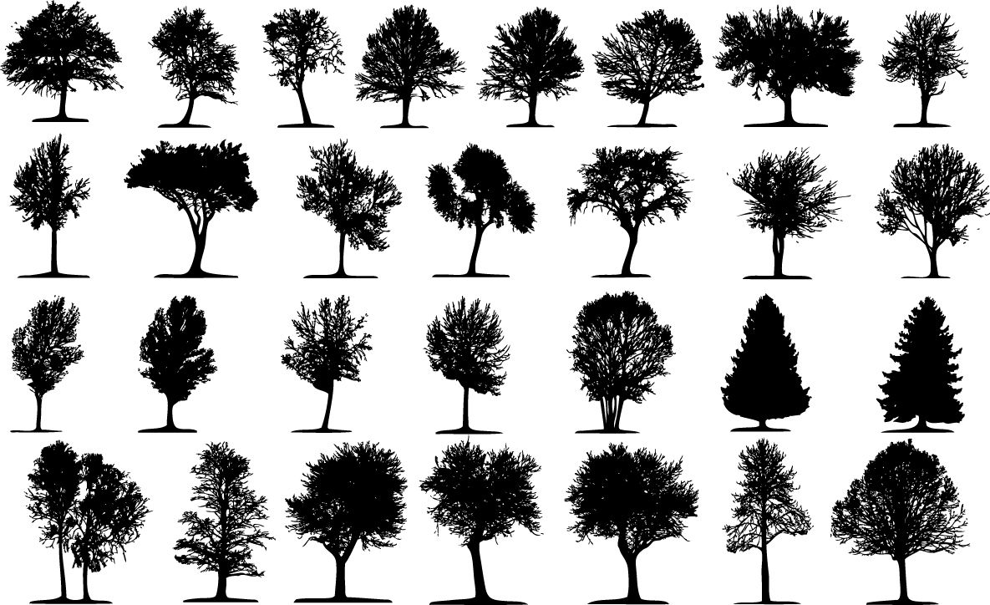
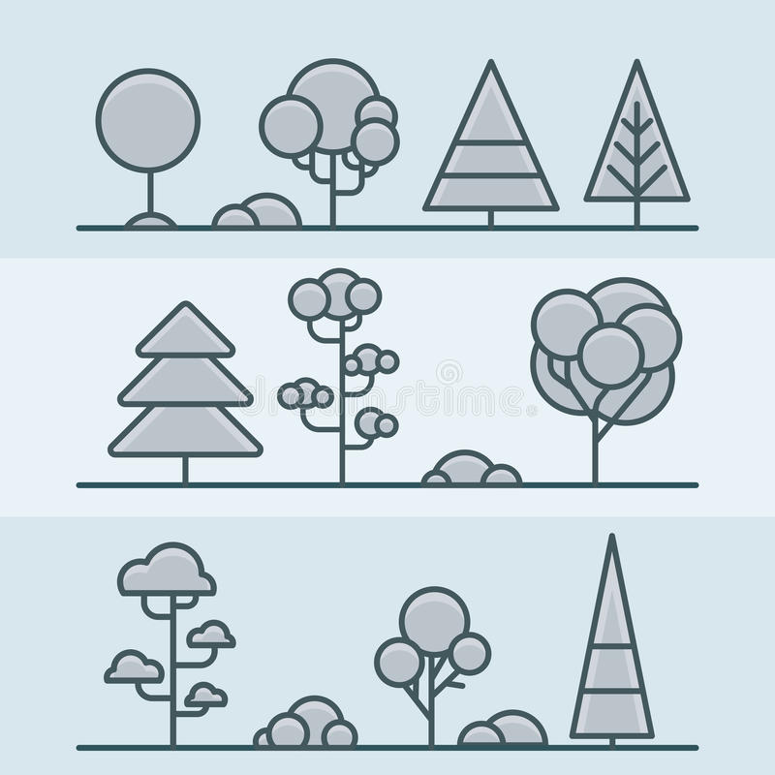  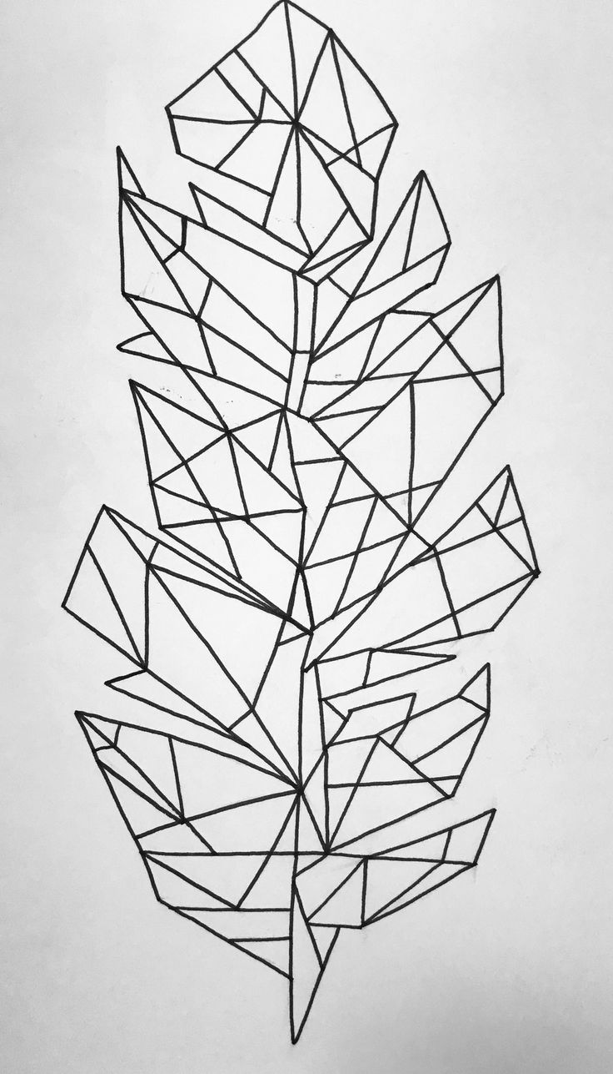 | 